«Меры безопасности на транспорте»
Современная жизнь сопряжена с многочисленными ситуациями на дороге, где люди выступают в качестве пешеходов или водителей. Характер отношений между ними напрямую зависит от того, как они выполняют установленные правила дорожного движения.

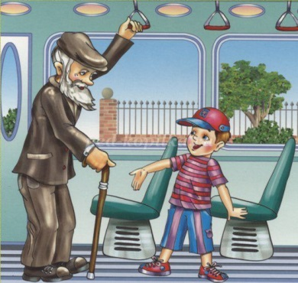
1. Правила для пассажиров общественного транспорта:
- в темное время суток избегайте пустынных остановок. Ожидая транспорт, стойте на хорошо освещенном месте рядом с другими людьми;
- ожидайте транспорт на остановке, не выходя на проезжую часть;
- не садитесь в транспорт, ожидайте полной его остановки;
- проходите в салон, не задерживайтесь в дверях;
- будьте осторожны, когда двери закрываются; уступайте место пожилым, больным, пассажирам с детьми;
- не заслоняйте стекло кабины водителя.

Безопасность поведения в ДТП:
- сидя в кресле, наклонитесь вперед и положите скрещенные руки на впереди стоящее кресло, голову прижмите к рукам, ноги продвиньте вперед, но не просовывайте их под кресло, так как сломанное кресло может повредить ноги;
- при падении группируйтесь, закройте голову руками. Не пытайтесь остановить падение, ухватившись за поручень или что-то другое. Это приведет к вывихам и переломам;

- не засыпайте во время движения: есть вероятность получить травму при маневре или резком торможении;
- если в салоне возник пожар - немедленно сообщите водителю;
- откройте двери кнопкой аварийного открытия дверей. Если это не удается, разбейте боковые окна;
- по возможности сами гасите огонь с помощью огнетушителя, находящегося в салоне;
- выбравшись из горящего салона, сразу начинайте помогать другим.
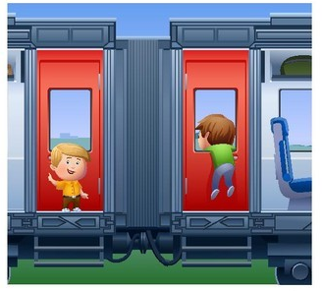
2. Железнодорожный транспорт
Памятка пассажиру поезда:
- не кладите тяжелые вещи на верхнюю заднюю (по отношению к локомотиву) багажную полку. Если же положить больше некуда, попробуйте закрепить вещи;
- если есть выбор, куда лечь, ложитесь на переднюю по отношению к локомотиву полку. Это избавит вас от травм в случае экстренного торможения поезда;
- не оставляйте на столике после еды режущие, колющие и бьющиеся предметы ножи, вилки, стаканы и др.;
- передвигаясь по вагону во время движения поезда, придерживайтесь за поручни, поскольку всегда возможно экстренное торможение; курите только в специально отведенных местах. Следите за тем, что бы по окончании курения сигарета обязательна была погашена.

Как спастись, если с вашим поездом произошла катастрофа:
- не паниковать;

- почувствовав запах дыма, смочите водой полотенце или одежду и завяжите ими нос и рот;
- предупредите об опасности пассажиров соседнего купе;
- постарайтесь сообщить о ЧП проводнику;
- в случае пожара не пытайтесь сразу выбраться на улицу из двери вагона: скорее всего, они будут закрыты, и к тому же большое число людей устремится именно к дверям, неизбежно возникнет давка;
- если вы все же пробираетесь к выходу во время пожара, делайте это на четвереньках, поскольку у пола скапливается меньше дыма;
- постарайтесь открыть окно или разбить оконное стекло камнем либо другим предметом. Не пытайтесь разбить стекло рукой оно слишком прочное для этого, вы только нанесете себе травму;
- выбираясь из окна вагона, соразмерьте высоту прыжка. Если расстояние до земли небольшое, сначала спустите вниз детей, больных и стариков. Если высота достаточно велика, прыгайте первыми и принимайте на руки остальных.
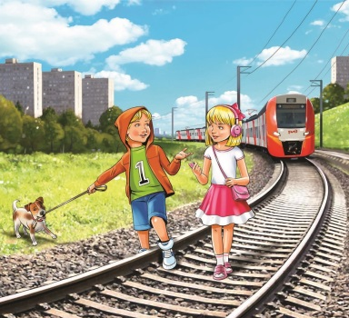
Правила поведения при нахождении в зоне действия железнодорожного транспорта:
- при движении вдоль железнодорожных путей не следует подходить ближе пяти метров к крайнему рельсу;
- на электрифицированных участках нельзя подниматься на опоры,
прикасаться к ним и спускам, идущим от опоры к рельсу, лежащим на земле проводам; - переходить железнодорожные пути следует только в

установленных местах, пользуясь при этом пешеходными мостами, туннелями, переходами, а там, где их нет, - по настилам и в местах, где установлены указатели «Переход через пути»;
- при переходе через пути ни в коем случае не подлезайте под вагоны и не перелезайте через автосцепки;
- при ожидании поезда нельзя устраивать на платформе подвижные игры, бежать рядом с вагонами идущего поезда, стоять ближе двух метров от края платформы во время прохождения поезда без остановки;
- к вагону следует подходить только после полной остановки поезда;
- посадку в вагон и выход из вагона осуществляйте только со стороны перрона или посадочной платформы;
- при остановках поезда на перегоне, где время стоянки 1-2 мин., не рекомендуется выходить из вагона.

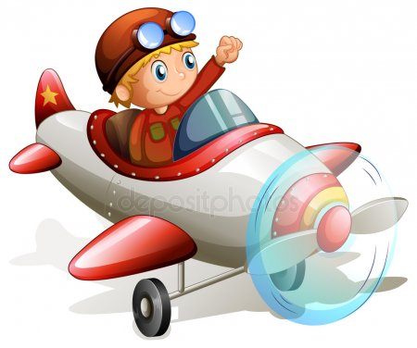
3. Авиационный транспорт.
Можно ли спастись, если самолет терпит катастрофу? Нужно помнить, что шанс на спасение есть всегда. Если самолету, терпящему бедствие, удалось приземлиться, спасение во многом зависит от самих пассажиров, их выдержки, умения ориентироваться в сложной ситуации. Прежде всего нужно
следовать указаниям экипажа. Перед полетом внимательно прослушать инструкцию стюардессы, запомнить, где находятся аварийные люки (чаще всего в районе крыльев), как пользоваться
кислородными масками. Это нужно, если авария произойдет на высоте свыше 3000 м. Маску нужно надевать немедленно, как только будет слышен звук

уходящего из самолета воздуха. При малейших признаках тревоги сразу пристегнуться ремнями безопасности. Следует вынуть
из карманов все твердые предметы, включая ключи, авторучки, зажигалки. Снимите очки, галстук и.д.
Если случится пожарная ситуация, лучше быть в верхней одежде, она может защитить вас от ожогов.
*Оптимальная поза при аварийной посадке: согнуться и плотно сцепить руки под коленями или схватиться за лодыжки.
*Голову необходимо положить на колени, если это не получается, то наклонить ее как можно ниже.
*Ноги надо упереть в пол, выдвинув их как можно дальше, но не под переднее кресло.
Можно принять другую фиксированную позу.
*На спинку кресла перед вами положить руки в скрещенном положении и голову прижать к рукам.
*Ноги вытянуть и упереться.
Обе позы надо принимать при пристегнутом ремне безопасности. В момент удара необходимо максимально напрячься, подготовившись к значительной перегрузке самолета (его движение будет вперед и, возможно, вниз).

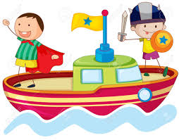
4. Водный транспорт.
Кораблекрушение:
- не поддавайтесь панике, не устраивайте давку;
- наденьте спасательный жилет; соблюдайте порядок эвакуации;
- если в шлюпке нет места, прыгайте за борт, отплывите от тонущего судна, уцепитесь за плавающий предмет, не тратьте сил, ждите помощи.

Человек за бортом: не плывите за судном, берегите силы; перевернитесь на спину, машите руками, чтобы вас заметили; кричите как можно громче; не теряйте присутствия духа, на каждом судне следят за поверхностью моря.
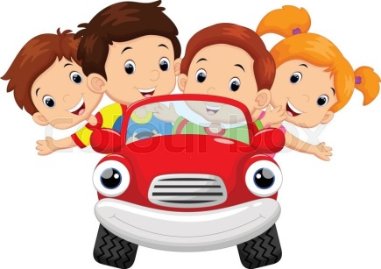
5. Автомобильный транспорт
При поездке пассажир должен быть пристегнут ремнями безопасности; дети до 12 лет в транспортных средствах, должны размещаться в специальных детских удерживающих устройствах (креслах);
- во время движения автомобиля пассажиру нельзя высовываться и выставлять руки из окон, люков;
-посадку и высадку пассажир должен производить со стороны тротуара или обочины и только после полной остановки транспортного средства;
-пассажирам категорически запрещается отвлекать водителя от управления транспортным средством, а также открывать двери транспортного средства во время его движения.
Правила безопасного поведения, если вы видите, что столкновение неизбежно:
- упритесь ногами в пол, защитите голову руками;
-при нахождении на заднем сиденье лягте на бок, если позволяет место;
- после столкновения: постарайтесь быстро покинуть машину; если выбраться через двери невозможно, сделайте это, выдавив лобовое или заднее стекло ногами; выбравшись наружу, постарайтесь помочь выбраться остальным.

При возгорании:
следует помнить, что человек может находиться в загоревшемся автомобиле не более полутора минут, а салон выгорает примерно за 4 минуты, поэтому необходимо: немедленно покиньте загоревшееся транспортное средство. Если двери заклинило, откройте
или разбейте окна (твердым предметом, либо ногами) и выбирайтесь через них. В случае возгорания одежды, надо гасить пламя, сбивая его плотным материалом или катаясь по земле.
По материалам СМИ
Уважаемы родители!
Помните - жизнь и здоровье детей в руках родителей!

Единый федеральный телефон доверия для детей, подростков и их родителей:
8-800-2000-122
Телефон работает в круглосуточном режиме.
Бесплатно с любого телефона.
Детский телефон доверия в ХМАО–Югре
(служба экстренной психологической помощи) с единым номером «112»

Комиссия по делам несовершеннолетних
и защите их прав
Белоярского района

Наш адрес: г. Белоярский,
ХМАО - Югра, Тюменская область, Центральная ул., д. 16
Тел. (34670) 6-21-56; 6-21-57
https://vk.com/id490257786 - страница в ВК

 10+
Комиссия по делам несовершеннолетних и защите их прав Белоярского района
Счастливое детство - безопасное

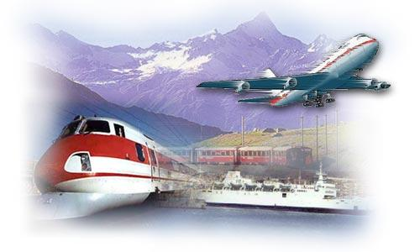
«Меры безопасности на транспорте»
Памятка для педагогов, подростков и их родителей
по предупреждению чрезвычайных
происшествий с детьми на дороге

г. Белоярский
2018

